Det første du gør når du skal i gang med STM32 er at downloade STM32CUBEIDE (https://www.st.com/en/development-tools/stm32cubeide.html) og ST-LinkServer (https://www.st.com/en/development-tools/st-link-server.html)

Herefter åbner du programmet og laver et nyt projekt:

Fil -> New -> STM32 Project

Herefter kommer der valgmuligheder hvor du vælger den STM32 du har til rådighed og starter et nyt projekt.

Du får nu et grafisk overblik af MCU’ens pins og hvis du trykker på dem kan du se hvad de kan bruges til.

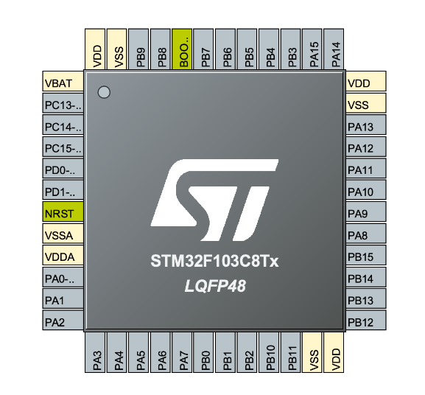

Programmet autogenere opsætningskode for dig med baggrund i de valg du har taget i denne menu når du gemmer, men du skal foretage en ændring på det for at kunne komme videre.

**OBS.** Den spørg om den skal autogenere kode og det skal du be om.

Her får du et dokument der hedder main.c, hvor du kan programmer. Der er mange kommentarer og allerede skrevet kode, som kan forvirre. Det vigtigste her er at du skriver de rigtige steder for ellers sletter den det hvis du går tilbage og laver fysisk opsætning, som ses på billedet ovenover.

Der er main-program(int main(void). Det kører igennem en gang, men bliver aldrig færdig grundet while-løkken som ses på linje 92. Det ser ud som følger:

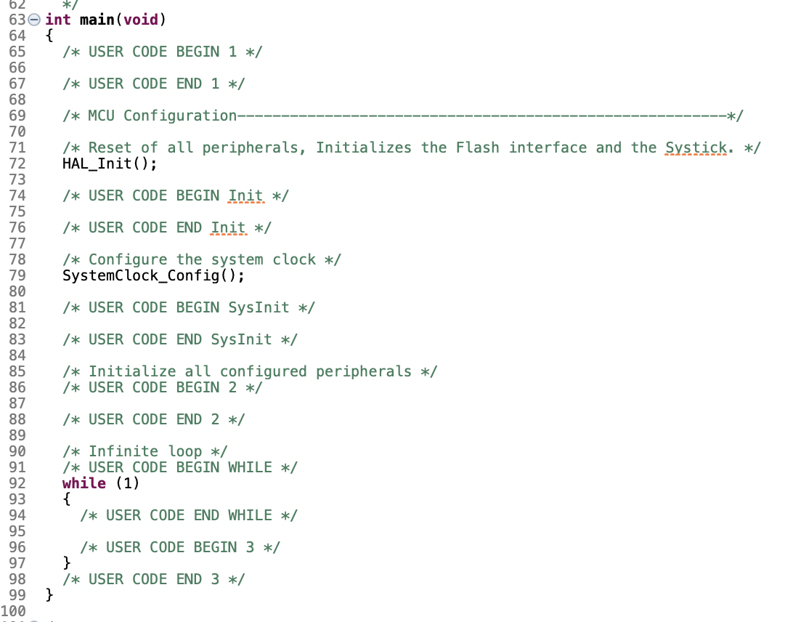

Det er samme struktur som Arduino.

Når programmet så er færdigskrevet så skal du:

* Project -> Build Project

Din programmer skal connectes til bluepill efter hvad der står på bluepill og programmeren, hvorefter programmeren kan sættes i computeren. Programmeren lyser rød når den er forbundet/klar.

Når du har gjort det, så kan du enten debug programmet eller trykke run for at køre programmet. Her skal du huske følgende:

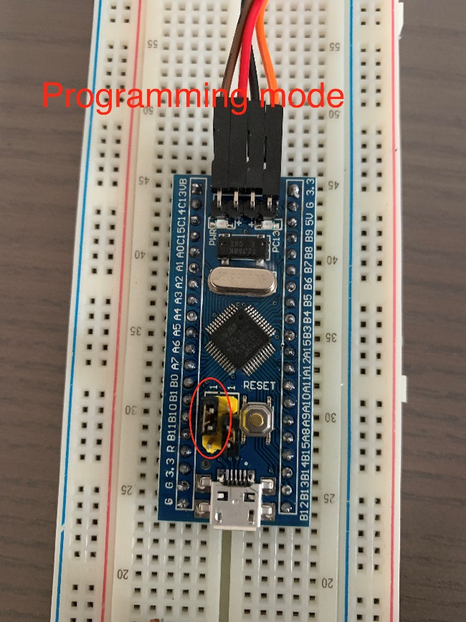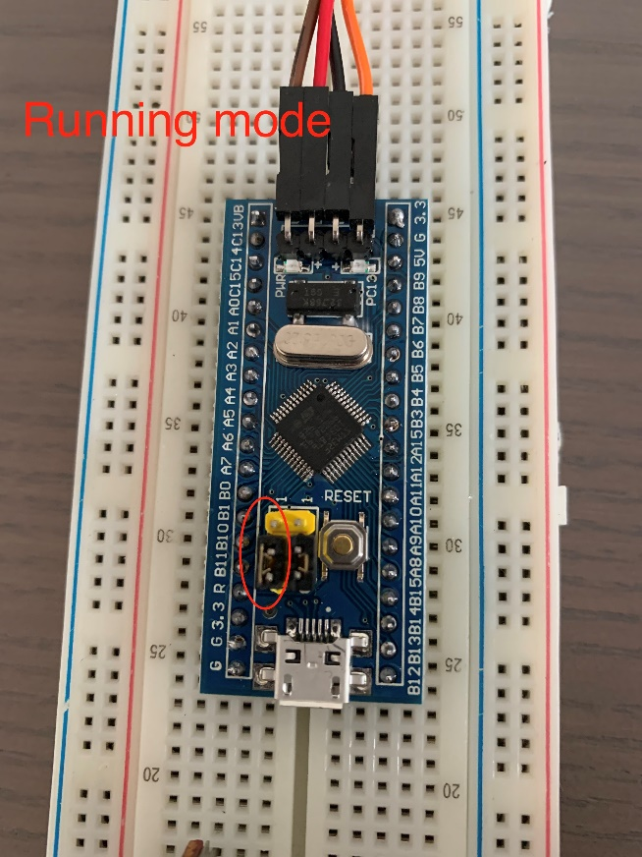

**OBS.** Når du skal uploade et program, så skal du flytte jumperen som vist på billede, fra running mode til programming mode og trykket reset før du kan uploade koden. For at kunne køre et program skal du igen flytte jumperen og trykke reset, hvorefter det virker.

Nu har du styr på setup 😊